Технологическая карта
организации совместной непосредственно образовательной деятельности с детьми
Тема (проект. событие): "Путешествие в цифраград"
Возрастная группа: подготовительная группа____________________________________________________________________________________
Форма НОД: игровые педагогические технологии__________________________________
Интеграция образовательных областей: речевое, познавательное, математическое развитие
Форма организации: фронтальная________________________________________________________________________________________
Учебно-методический комплект: «Современные педагогические технологии организации детей дошкольного возраста» под. ред. О.В.Толстиковой, г.Екатеринбург «ИРО», 2014г.
Г.Е.Сычёва. Формирование элементарных математических представлений у дошкольников 6-7 лет. М. Изд. «Гном», 2019г.
Воспитатель: Нугуманова Е.Т.
Средства: карты (схемы) для сравнение предметов по признакам (сходство и различие); математическая игра «Полёт на воздушном шаре»; карты на внимание «Найти два одинаковых предмета»; математическая игра «Соседи чисел»; рабочие тетради по технологии Г.Е. Сычёвой; простой и цветные карандаши; матетамитеская игра «Цветы в вазе»; математические задания и раскраски для художественной деятельности по инициативе детей.
Принципы обучения: наглядности, доступности, практической направленности.
Методы: словесные (рассказ, беседа, объяснение), наглядные (показ, демонстрация, иллюстрация), практические (упражнения), поощрение, благодарность.
Цель: развивать познавательный интерес, инициативность, активность детей, любознательность в процессе игровых ситуаций. Продолжать формировать элементарные математические представления.
Планируемый результат:

ЗАДАЧИ  образовательной программы | Задачи с учетом индивидуальных особенностей воспитанников группы
Воспитательные задачи: Воспитывать умение работать в паре и укреплять интерес к совместной деятельности.  Развивающие задачи: Развивать у детей мыслительные операции, мелкую моторику, речь, внимание, память, мышление.  Образовательные задачи: Закреплять понимание количественных отношений между числами, упражнять в счёте в пределах первого десятка. Закреплять понятия соседи числа, в пределах первого десятка | Продолжать учить написанию цифр – Алексей.

Этапы  (последовательность) деятельности | Содержание деятельности | Действия, деятельность педагога | Действия, деятельность детей,  выполнение, которых приведет к достижению запланированных результатов | Планируемый результат
1.Мотивационный этап  Задача: Привлечь внимание детей на предстоящую деятельность.  . | - Здравствуйте, ребята! Сегодня я вас приглашаю побывать в стране «Цифраград». Как вы думаете, кто может жить в этой стране?  - Правильно - эта страна цифр. Подскажите мне для чего нам нужно знать эту страну?  (ответы детей)  - Совершенно верно вы определили значение цифр. Ну что отправляемся в наше путешествие по этой стране. Для того, чтобы мы с вами прошли все испытания, которые нам попадутся в этой стране, мы проведем тренировочную разминку. Посмотрите внимательно на доску: здесь находится карта (схема) признаков. Вспомним, с вами какие у нас могут быть признаки предметов? (ответы детей)  (одинаковые по всем признакам, а также разные по цвету, по форме и по размеру)  - Сейчас каждый из вас возьмёт карточку с изображением предметов и поместит на карту (схему), объясняя свой ответ. | Педагог установление зрительный контакт. Эмоционально включает в действие, вовлекает в слушание.  Педагог задаёт вопросы, стимулирующие процесс мышления.  Педагог показывает на доске карту (схему) по признакам предметов. | Дети слушают, эмоционально откликаются на игровую ситуацию  Дети выражают собственные мысли  Дети вытягивают карточку с изображением предметов, помещают её на карту (схему). Объясняя правильность ответа | Дети эмоционально включены в действие и установили зрительный контакт с педагогом  Дети заинтересованы в предстоящей деятельностью  Дети внимательно прослушали задание, вытянули карточку и поместили на карту (схему), объяснили свой ответ.
2. Основной этап  2.1 Игровая ситуация «Полёт на воздушном шаре»  Цель: развивать математических способностей, внимание и речи. Развитие мелкой моторики пальцев рук. | - Сейчас я предлагаю пройти на взлётную площадку, где нас ждёт воздушный транспорт. А чтобы определить на каком воздушном транспорте мы отправимся , вам понадобиться отгадать мою загадку:  Корзину цепляли,  Теплом надували,  Чтоб людям открыл я  Чудесные дали.  -Правильно, молодцы определили вид транспорта. Сейчас вам понадобиться расселить участников полёта (человечков), обратите внимание на номера корзин и у человечков футболки с математическим расчётом (примером). Для начало задания мы с вами вспомним, какие математические знаки мы знаем и что они означают? (ответы детей) | Педагог стимулирует любознательность и интерес, проявляет уважение к детским высказываниям  Педагог загадывает загадку детям.  Педагог объясняет выполнения задания, а также проводит разъяснительную беседу. | Дети проявляют интерес, внимательно слушают, наблюдают,  Дети отвечают на вопросы, выражая собственные мысли. Работают малыми подгруппами | Испытывают положительные эмоции от включения в познавательную деятельность.  Дети составляют воздушный шар.  Дети выполняют математические расчёты (сложения) и расселяют участников полёта (человечков)
2.2. Игровая ситуация на внимание «Найти два одинаковых предмета»  Цель: развитие высших психических функций – внимания.  2.3. Гимнастика для глаз  2.4. Игровое упражнение «Соседи чисел»  Цель: формировать способности определять соседи числа в пределах первого десятка, развивать внимание и память  2.5. Практическая деятельность работа за столами  2.6. Игровое задание «Цветы в вазе»  Цель: закреплять понимание количественных отношений между числами. Упражнять в счёте в пределах первого десятка  3. Итог: Рефлексия | - Мы с вами добрались до страны «Цифраград», но для того, чтобы нам безошибочно выполнить все испытания. Нам необходимо быть самыми внимательными. И для этого у нас первое задание. Присаживайтесь за столы, обратите, внимание у каждого из вас есть рабочий лист (карта), на котором изображены картинки. На первый взгляд они кажутся все одинаковые, но это не так. Вам необходимо найти и закрыть фишками две одинаковые картинки.  - А теперь поменяйтесь рабочими листами друг с другом. И выполните ещё раз это задание.  - Молодцы справились с этим заданием. Сейчас мы с вами немного отдохнём. Выходите и присаживайтесь на ковёр.  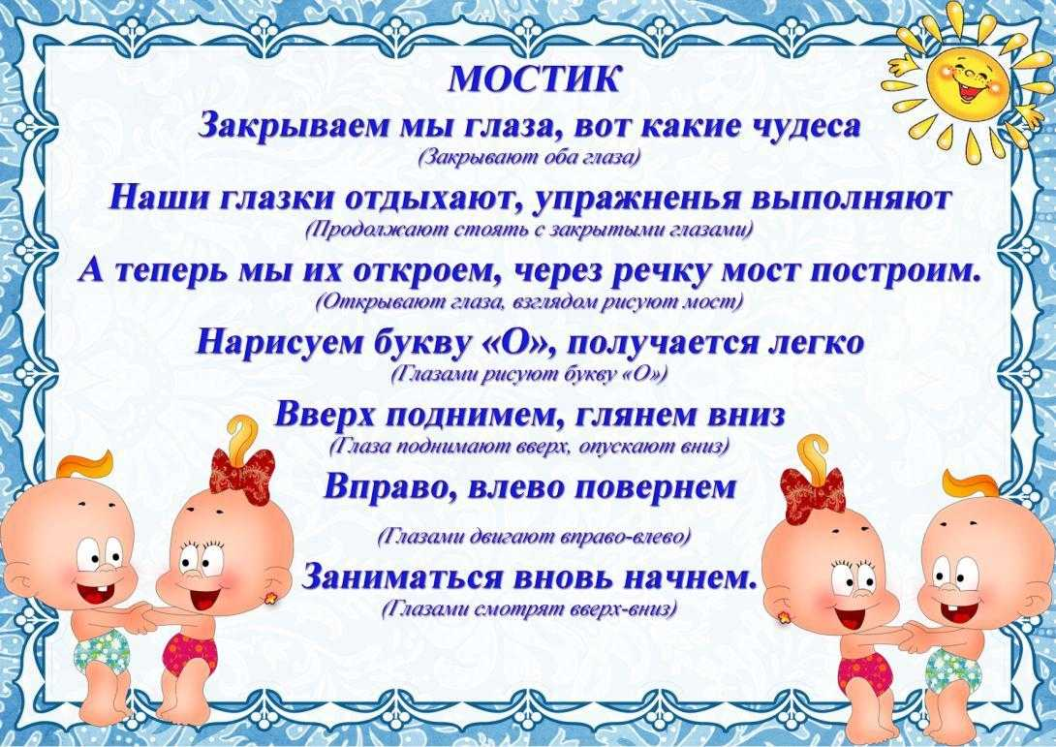  - Молодцы мы немного отдохнули, но нас ждут следующие испытания в этой стране. Проходите, присаживайтесь за столы. Обратите внимание, что у каждого из вас есть конверт от жителей «Цифраграда», карточки в конвертах у всех разные. Вам необходимо поместить к жителю «Цифрагада», его соседей. После выполнения данного задания вам необходимо проверить у друг друга правильность выполнения.  - Молодцы вы справились с этим испытанием. Сейчас жители «Цифраграда» приготовили для вас задания в рабочих тетрадях. Я сейчас вам их раздам занятие № 13 на стр. 26. Для того, чтобы начать выполнять задания в рабочих тетрадях, вспомним правило положения тела во время работы с тетрадью. Ноги ровно стоят под стулом, спина ровная, вторая рука на столе, тетрадь немного наклонена.  - Все открыли тетради нашли задания №1 – 4.  (Педагог читает задания в рабочих тетрадях. А дети выполняют)  - Я смотрю все выполнили задания, отодвигайте тетради. Сейчас у нас осталось ещё одно испытание. Жители просят нас о помощи украсить их вазочки цветами, но вот беда ветер дунул и все цветы перемешались. Нам нужно решая математическую задачу найти цветочку соответствующую вазочку.  (дети встают вокруг столов и у каждого своя вазочка. В центре стола перепутанные цветы. Ребёнку необходимо решить математический пример и найти соответствующую вазочку)  - Молодцы ребята справились .  Вот и подошло к концу наше путешествие по стране «Цифраград». Я бы хотела узнать, что вам понравилось больше всего? (ответы детей)  - Мы здорово выполняли все задания (испытания) и поэтому жители «Цифраграда» нам подарили замечательные задания, которые вы потом найдете в центре художественной деятельности. Эти задания вам будут напоминать о важности цифр. | Педагог задаёт вопросы, стимулирующие процесс мышления.  Педагог наблюдает за детьми во время выполнения задания, предоставляет достаточно времени для выполнения.  Педагог читает стихотворение, при этом выполняет движение глазами  Педагог вовлекает в совместную деятельность детей.  Педагог наблюдает за детьми во время выполнения задания.  Стимулирует любознательность и интерес детей  Педагог вовлекает в совместную деятельность детей.  Педагог следит за осанкой детей при выполнении заданий в рабочих тетрадях.  Педагог наблюдает за детьми во время выполнения задания.  Стимулирует любознательность и интерес детей  Педагог задаёт вопросы, стимулирующие процесс мышления.  Педагог способствует тому. Чтобы дети самостоятельно разрешили возникшие проблемы.  Педагог наблюдает за детьми во время выполнения задания  Педагог подводит итог занятия.  Педагог проводит беседу с детьми | Дети используют материал, который нужно применить для выполнения задания.  Дети сосредотачивают внимание на рабочем листе.  Дети меняются рабочими листами и выполняют ещё раз задание.  Дети вышли и присели полукругом на ковре, выполняют движение глазами в соответствии с текстом  Дети проявляют способность к критическому мышлению. Делают самостоятельный выбор.  Дети осуществляют контроль и взаимоконтроль, а так же проявляют заботу друг к другу.  Дети получили рабочие тетради, самостоятельно нашли номер занятия.  Дети самостоятельно решают поставленные задачи в рабочих тетрадях.  Дети проявляют изобретательность, ищут, находят решение. Дети работают все вместе, осуществляют контроль и самоконтроль.  Дети выражают собственное мнение на поставленные вопросы педагога. | Дети выполнили задание на внимание за столами. Дети самостоятельно решили поставленную задачу.  Дети с радостью выполнили гимнастику для глаз.  Дети выполнили с интересом задание на карточках.  Дети проверили выполнение задания друг друга.  Дети следят за осанкой при выполнении заданий в рабочих тетрадях.  Дети с интересом выполнили все задания в рабочих тетрадях.  Дети с радостью выполняют игровое задание. Дети активно помогают друг другу  Дети получили наклейки, за выполнение заданий в рабочих тетрадях.

